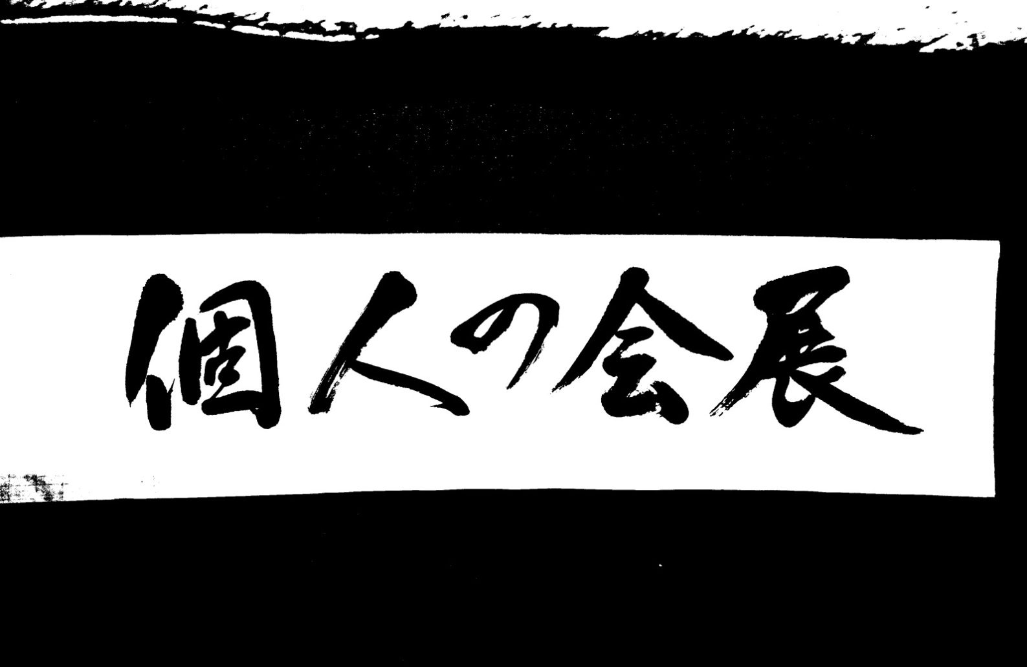

**令和３年**

**9月４日（土）から**

**１５日（水）午後３時まで**

**瑞穂市民センターサロン**

**瑞穂市の各芸術分野にて文化協会の個人の会として活動をしております。市内にて指導的立場として、文化貢献・芸術振興に努め、芸術の魅力を追い続けております。**

**出品作品は、洋画・日本画・陶芸・書道を展示。**

**是非、第８回　個人の会展をご高覧いただきますよう宜しくお願いいたします。**

**瑞穂市文化協会**